|  |
| --- |
| Gwalia Records |
| Abdumavlonov Abdurahmon |

**O’qituvchi:** Abdug’ani Ibraginmov

**Guruh IDsi:** 23-205

**Talaba IDsi: 230**

**Topshirish sanasi:** 12.12.2023

**BTEC Learner Assessment Submission and Declaration**

Har bir o’quvchi vazifani baholash uchun taqdim etganda, yozilgan deklaratsiya o’ziniki ekanligini tasdiqlovchi imzo qoldirishi kerak.

|  |  |
| --- | --- |
| **O’quvchi (Talaba) IDsi:** | 230 |
| **Baholovchining ismi:** | Shohruh Malikov |
| **BTEC Dasturining mavzusi:** | Pearson BTEC 3-darajali Axborot texnologiyalari tizimlari |
| **Qism yoki Komponent raqami va Mavzu:** | 1-qism : Axborot Texnologiyalari Tizimlari |
| Gwalia Records | Gwalia Records |
| **Vazifani topshirish sanasi:** | 12.12.2023 |

|  |
| --- |
| **O’quvchi deklaratsiyasi**  Ushbu vazifa uchun topshirilgan ish meniki ekanligini tasdiqlayman. Ishda foydalanilgan manbalarga aniqlik kiritdim va ko’rsatib o’tdim. Noto’g’ri deklaratsiya noto’g’ri ishlashning bir shakli ekanligini tushunaman.  **Talabaning imzosi: Sana:** 12.12.2023 |

**Activity 1**

1.website(<https://uz.m-almahdi.com/how-to-keep-vinyls-in-good-condition-1092>)

2.website(<https://create-sound.ru/izotope-vinyl/#google_vignette>)

1. Website e’tibor berilmagan website faqat ma’lumotlar manbayi bolib qolgan.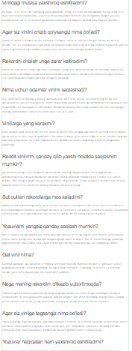

Man shu saytni yaratgan odamga maslahatlarim dizayn rasmlar buttomlar qoshishligini maslaxat berardim. Masalan: buttom yaratib buy now qulaylik qilib viza, uzcard va humo cartadanmi yoki naqtmi dip sorardim bittasini tanlagandan so’ng usha sectionga o’tadigan qilardim. Bitta tomonida rasm ikkinchi tomoni qisqacha ma’lumot va BUY NOW quyishnimaslaxat berardim.

2. Website bu saytga kirgandayoq har joydan reklamalar chiqib kelyapti. Website ishlab bo’lmaydi. 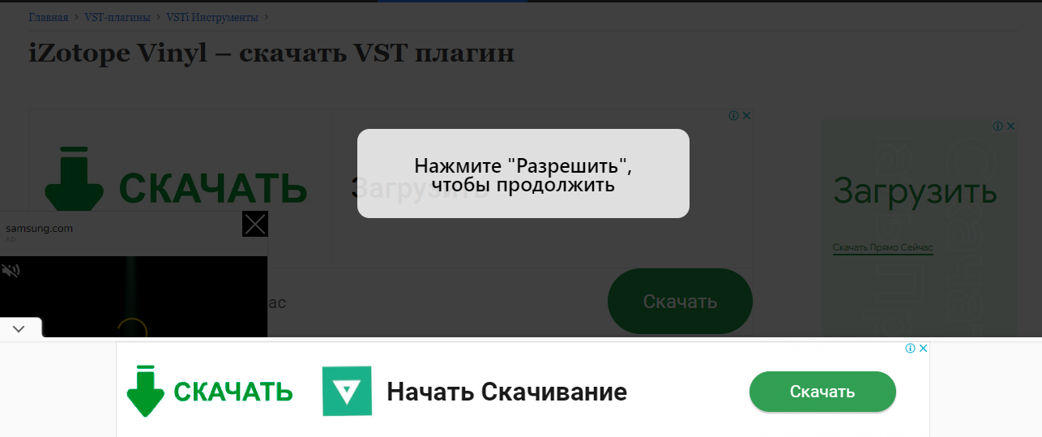

To’g’ri ba’zi bir web sitelar reklamalardan pul topishi mumkin lekin bu syat juda oshib ketgan shu tufayli sayt faqat reklama iborat bob qogan va bu sayni ishlatib bo’lmaydigan darjaga kelib qolgan.

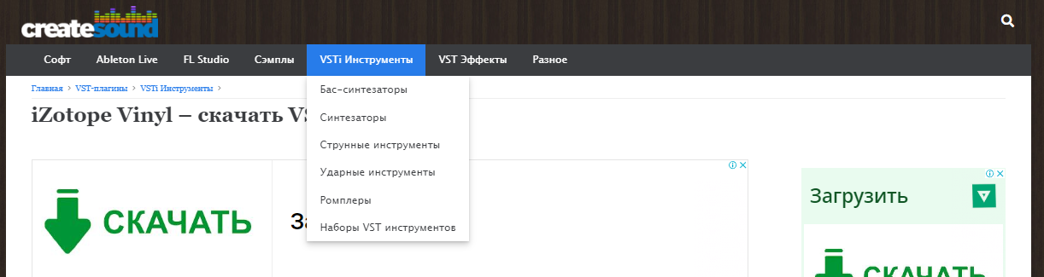

Lekin bu saytning nabar qismi menga yoqdi o’z saytimda shu narsalardan foydalanishga harakat qilaman.



Shu saytdagi iconlarga berilgan hoverlar ham menga juda yoqdi.

1. Website kitobga o’xshab 3 section faqat linklardan iborat bolib qo’lgan

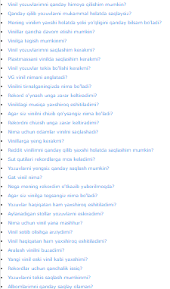

Lekin menga bu saytda nashlar degan joyidagi hover ham menga juda yoqdi.

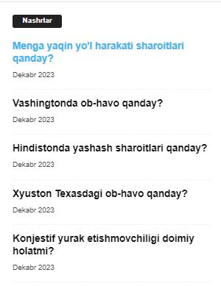

2.Website ma’lumotlarni yuklash joyiga ishlov berilmagan.

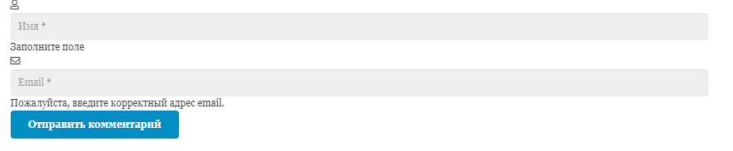

1. Website Videoga ishlov berlmagan. 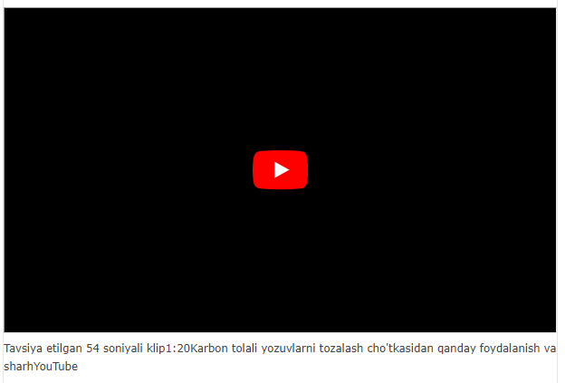

2. Website finish section juda hunik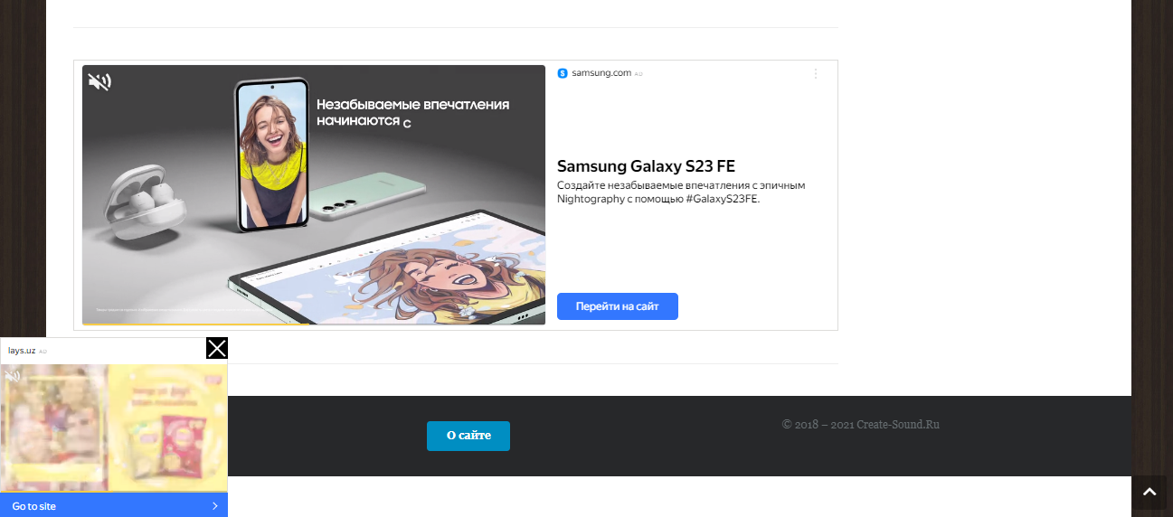

**Activity 2**

**Talablari:**

• Zamonaviy va jozibali dizayn • Potentsial mijozlarga quyidagilar haqida ma'lumot bering: • kompaniya va u taklif qilayotgan xizmatlar va mahsulotlar • paketlar bo'yicha umumiy yordam va maslahatlar. • Mijozlarga qo'shimcha ma'lumot so'rash uchun kompaniya bilan bog'lanish uchun sahifa • Moslashuvchan dizayn.

**Protatip:**

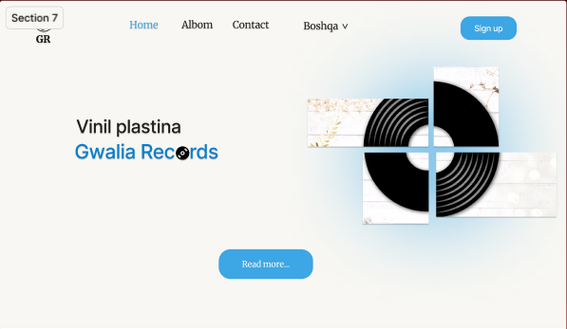

**Protatip variantlari : 1chisi**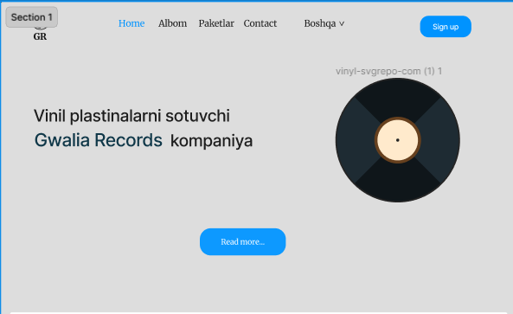

**Ikkinchisi aptimallashtirib:**

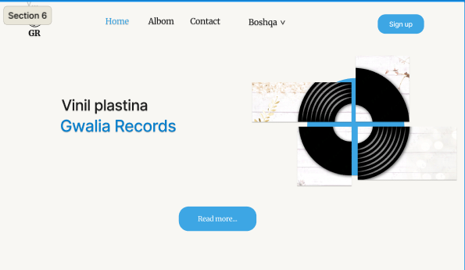

**Tayyor variant:**

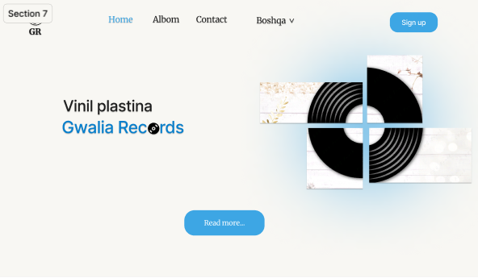

**Activity 3**

1. Boshqalarga ko’rsatim va ular menga diskni to’rtga bolishni maslahat berishdi.
2. Boshqa odam o ni o’rniga disk qoyib qoy dedi.
3. Diskni orqasiga rang berishni maslahat berishdi.
4. Iconga disk va kompaniyani bosh harflani olishni maslahat beishdi.

Dizayinni yaxshilash mumkin bolgan joylarin nabar qismi unga etibor berolmadim.Va footer qismiga ham e’tibor berolmadim.

**Dizaynni aptimallashgan versiyasi:**



**• Qaysi fikr-mulohazalarni qabul qildingiz, qaysilarini qilmadingiz va nima uchun.**

Hammasini oldim va menda chiroyli dizayn paydo bo’ldi.